南州鄉轄管公墓地籍圖

南州鄉第一、二公墓
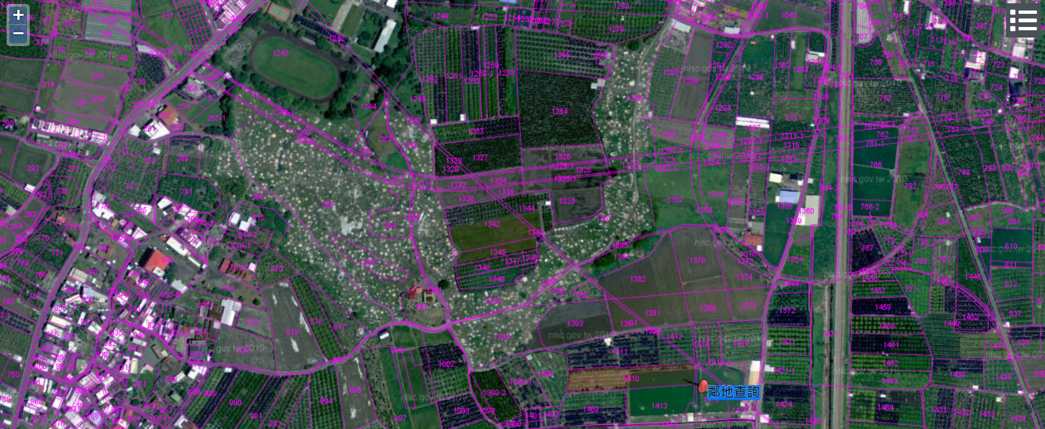

南州鄉第三公墓(阿四寮)
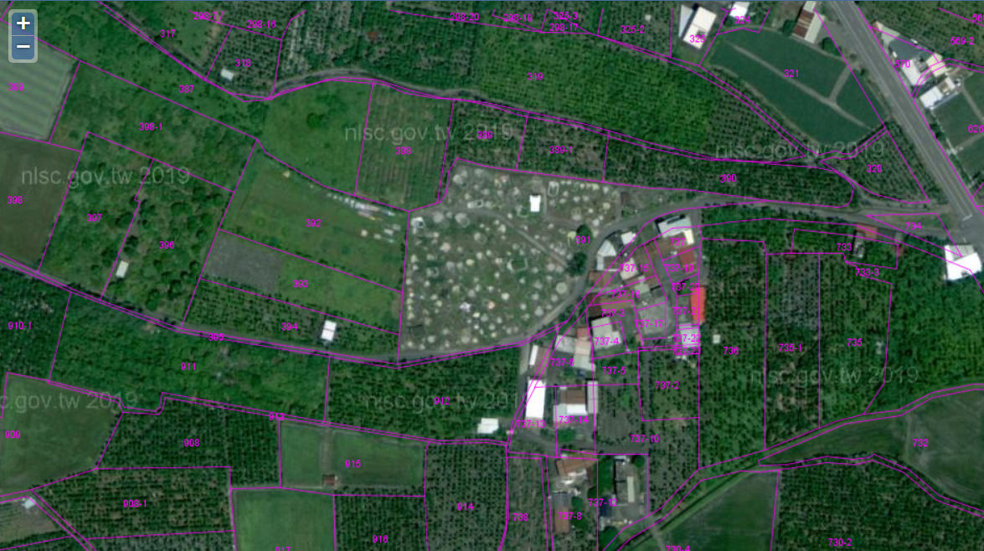

南州鄉第四公墓
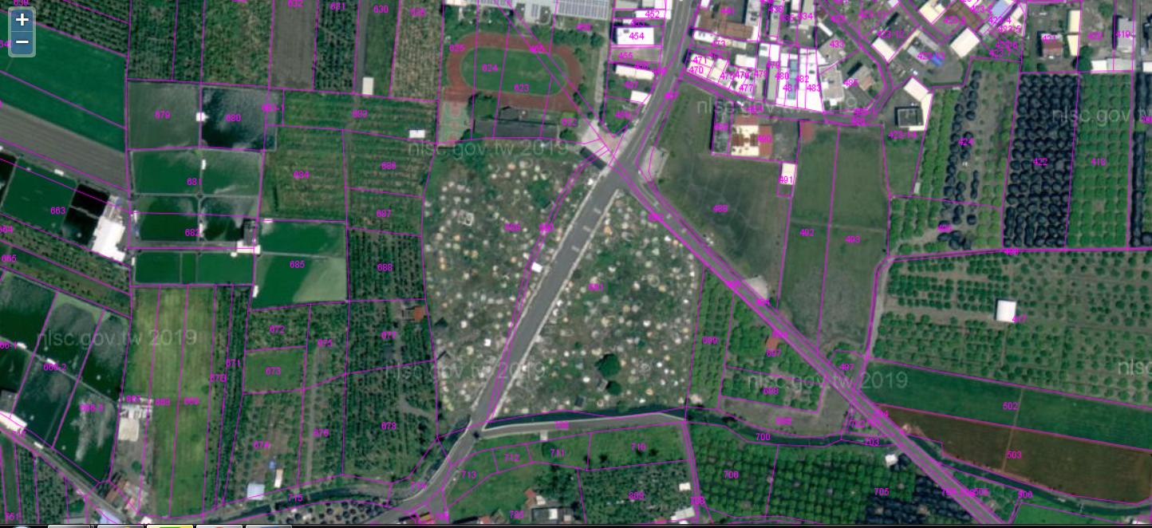

南州鄉第四公墓(社邊)
